（掌握）状态空间法

基于解答空间的问题表示和求解方法，以**状态和算符**为基础来表示、求解问题。

* **状态(State)**：表示问题解法中每一步问题状况的数据结构**，**描述某类不同事物间的差别而引入的一组最少变量q0，q1，…，qn的有序集合,即(n+1)维向量。
* **算符(Operate)**：使问题从一种状态变化为另一种状态的手段，也称操作符。
* **状态空间(State Space)**：是一个表示该问题全部可能状态及其关系的图，它包含三种说明的集合，即所有可能的问题初始状态集合S、操作符集合F以及目标状态集合G，即三元状态（S，F，G）。

（掌握）问题归约法

先把问题分解为子问题及子-子问题，然后解决较小的问题。对该问题的某个具体子集的解答就意味着对原始问题的一个解答。

问题归约表示的**组成部分**：

1. 一个初始问题描述；
2. 一套把问题变换为子问题的操作符；
3. 一套本原问题描述。

问题归约的**实质**：从目标(要解决的问题)出发逆向推理，建立子问题以及子-子问题，直至最后把初始问题归约为一个平凡的本原问题集合。

**归约方式：**

**分解**：如果一个问题P可以归约为一组子问题P1, P2, …, Pn，并且只有当所有子问题Pi都有解时原问题P才有解，任何一个子问题Pi无解都会导致原问题P无解，则称此种归约为问题的分解。

**等价变换**：如果一个问题P可以归约为一组子问题P1, P2, …, Pn，并且子问题Pi中只要有一个有解则原问题P就有解，只有当所有子问题Pi都无解时原问题P才无解，称此种归约为问题的等价变换，简称变换。

（理解）谓词逻辑法

* 一个陈述句称为一个断言
* 命题是具有真假意义的断言，一个命题不能既真又假，但可在一定条件下为真，在另一条件下为假
* 逻辑语句：一种形式语言，能把逻辑论证符号化，用于证明定理，求解问题。
* 形式语言(Formal Language)：严格地按照相关领域的特定规则，以数学符号(符号串)形式描述该领域有关客体的表达式

（掌握）语义网络

语义网络是一个通过语义关系连接的概念网络。语义网络其实是一种有向图表示的知识系统，节点代表的是概念，而边则表示这些概念之间的语义关系。语义网络中最基本的语义单元称为语义基元，可以用三元组形式表示：<节点1，关系，节点2>。

* 一元语义网络的表示
* 二元语义网络的表示
* 多元语义网络的表示

**主要优点：**

* **结构性**：显式地表示事物属性、事物间的各种语义联系，是一种结构化的知识表示方法。下层结点可继承、新增、变异上层结点的属性。
* **联想性**：因人类联想记忆模型提出，强调事物间的语义联系，体现了人类的联想思维过程。
* **自索引性**：明确、简洁的方式表示各接点之间的联系，通过与某一结点连接的弧可很容易的找出与该结点有关的信息，而不必查找整个知识库。有效的避免搜索时的组合爆炸问题。
* **自然性**：带标识的有向图可直观表示知识，符合人们表达事物间关系的习惯，且与自然语言语义网络之间的转换也较易实现。

**主要缺点：**

* **非严格性**：无谓词的严格形式表示体系，给定语义网络的含义完全依赖于处理程序对它所进行的解释，所实现的推理不能保证其正确性。
* **复杂性**：表示知识的手段多种多样，虽对其表示带来了灵活性，同时也因表示形式的不一致，增加了处理的复杂性。

（掌握）框架表示

* **框架**：人们认识事物的一种通用的数据结构形式。由描述事务的各个方面的槽组成，每个槽可以拥有若干个侧面，而每个侧面可拥有若干个值。

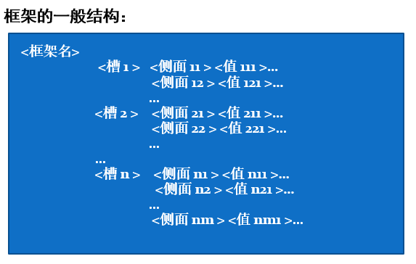

* **实例框架**：对于一个框架，当人们把观察、认识到的具体细节填入后，就得到了该框架的一个具体实例，即实例框架。
* **框架系统**：框架是知识的基本单位，把一组有关的框架连结起来便可形成一个框架系统。
* **框架系统推理**：由框架之间的协调来完成。

